Каждый день с ребенком
начинай с радостью,
заканчивай с миром!

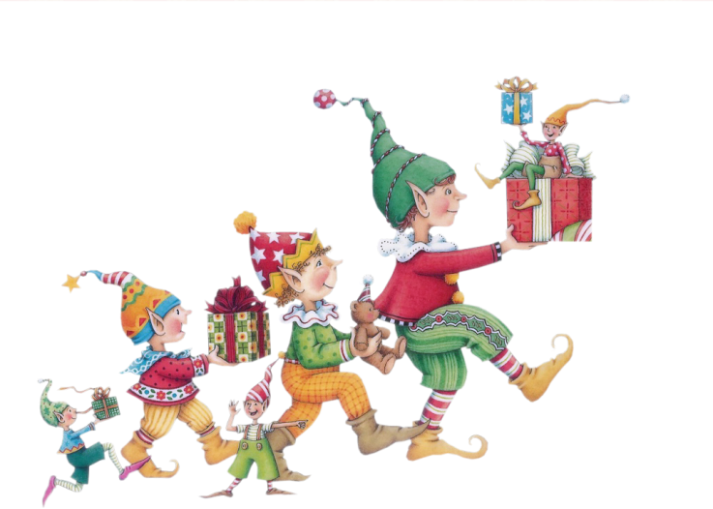

https://edu.tatar.ru/nkamsk/page2023286.htm/page2058778.htm - ссылка на страницу «Советы психолога» на сайте ДОУ
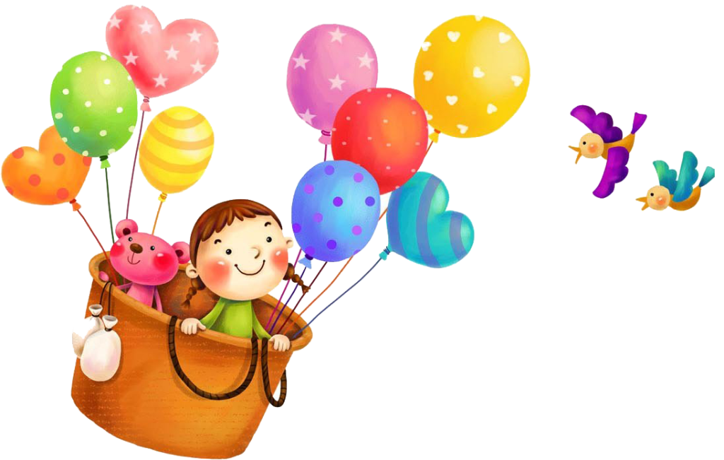
«Лучшей гарантией хорошего самообладания и адекватного поведения детей является умение родителей владеть собой».
«Часто из посылки сделать из своего ребенка «хорошего человека», получается несчастный человек. Хороший ребенок – это счастливый ребенок»
«Маленькие дети не могут предположить, что родители - плохи, для них родители – идеальны, следовательно, если мама злится - виноват я»
«Что делать, если некогда заниматься с ребенком? Если у вас есть «более важные дела». Стоит осознать, что порядок важности вы выбираете сами.
В этом выборе вам поможет тот факт, что на исправление упущенного в воспитании детей уходит в десятки, раз больше времени и сил».
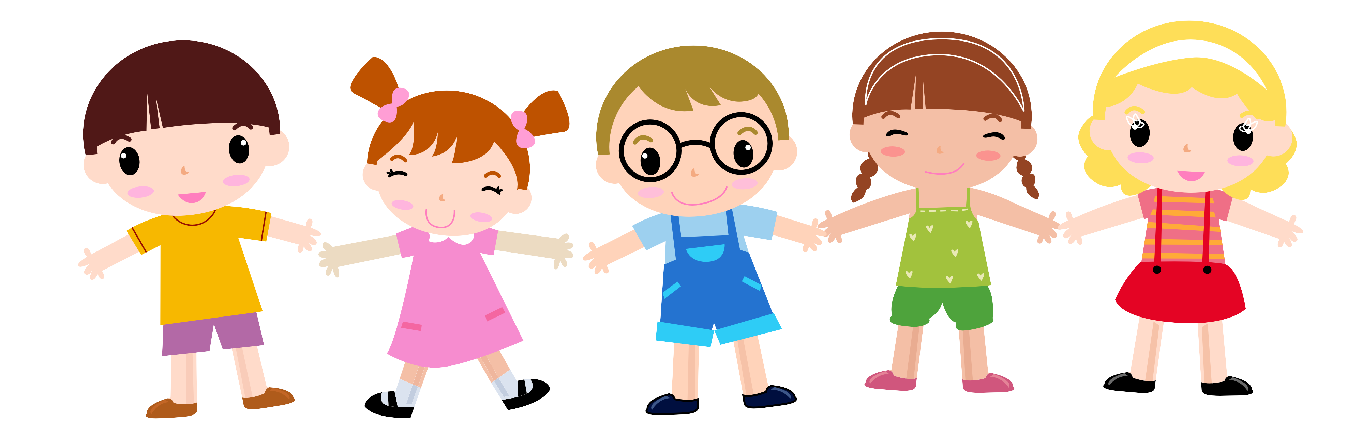

Как развивать самоконтроль и саморегуляцию ребенка?

Рекомендации психолога

